МУНИЦИПАЛЬНОЕ ДОШКОЛЬНОЕ ОБРАЗОВАТЕЛЬНОЕ БЮДЖЕТНОЕ УЧРЕЖДЕНИЕ
ДЕТСКИЙ САД № 24 МУНИЦИПАЛЬНОГО ОБРАЗОВАНИЯ КОРЕНОВСКИЙ РАЙОН

ОБРАЗОВАТЕЛЬНЫЙ,
СОЦИАЛЬНО ЗНАЧИМЫЙ ПРОЕКТ
«ГОВОРЯЩАЯ СРЕДА - СОЗДАЕМ ВМЕСТЕ»

Автор проекта:
воспитатель – Адонина Надежда Владимировна.

Кореновск, 2023 г.

ОПИСАНИЕ ПРОЕКТА

Актуальность и проблема.
В настоящее время в дошкольном образовании, большое внимание уделяется организации ПРС и все чаще мы слышим термин «Говорящая среда». Действительно, на практике мы можем наблюдать, как, такой среды не хватает детям.
Наблюдая за нашими детьми, мы заметили, как они стремились изменить пространство в группе: меняли местами игрушки в центрах, переносили атрибуты для игр, им не хватало места для творческого самовыражения. Очевиден был факт, что необходимо поменять предметную среду группы с учетом интересов детей. В первую очередь, важно было организовать деятельность так, чтобы дети стали важными участниками процесса.
Так, возникла идея проекта по созданию «говорящей среды» совместно с детьми и родителями.
Возраст детей группы: средний дошкольный возраст.
Цель: создание говорящей среды в группе руками детей, педагогов и родителей.
Задачи:
- Включить детей и родителей в процесс изменения ПРС.
- Формировать у детей ощущения «Ты здесь важен» (относительно группы детского сада).
- Оформить развивающие центры группы вместе с детьми и родителями.
Ожидаемый результат:
«Говорящая среда» группы, созданная вместе с детьми и родителями.

Механизм реализации проекта
- Повышение методической компетентности педагога по теме «Говорящая среда».
- Разработка приемов «включения» детей и родителей в процесс преобразования ПРС.
- Изменение пространства группы: перестановка мебели, деление центров на шумные и тихие, зонирование пространства, создание дополнительного места для выставок творчества детей.
- Оформление и наполнение центров.
- Апробация инструментов «Говорящей среды».
- Презентация итогов проекта на педагогическом совете детского сада и на родительском собрании.

ПЛАН РАБОТЫ ПО ПРОЕКТУ

Педагоги | Дети | Родители
1 этап – подготовительный
Изучение методической литературы, прохождение он-лайн курса «Голос ребенка в среде» (автор курса Юлия Илюхина, доцент дошкольной кафедры Института Развития Образования Краснодарского края). | Мозговой штурм «Что вы хотите поменять в группе».  Создание дизайн проекта «Наша группа». | Мозговой штурм «Что важно для вашего ребенка».  Мотивирующие беседы  «Сделаем вместе нашу группу лучше».
2 этап – основной
1 шаг - Перестановка
2 шаг - Оформление центров с детьми и родителями: Маркировка, правила группы, Числовой ряд, азбука Декор группы, Маркировка пространства, Эмблемы центров.
3 шаг - Наполнение центров:  Внесение разнообразных атрибутов для решения образовательных задач центра. | изготовления схем- подсказок для деятельности в центрах;  изготовление атрибутов и материалов для ОД. | Внесение разнообразных атрибутов для решения образовательных задач центра
4 шаг - Апробирование инструментов говорящей среды | соц. опросы; «азбука темы»; «ключевые слова»; «загадка дня»; «новость дня»; «звезда группы».
3 этап – рефлексивный
Подведение итогов «Все ли получилось?»
Проведение педагогического наблюдения «Говорит ли среда». Презентация итогов проекта на педагогическом совете детского сада и на родительском собрании.

Решение задач по образовательным областям.

Познавательное | - расширение представлений о предметном окружении;  - развитие навыков ориентировки в пространстве.
Художественно- эстетическое | - развитие навыков рисования и творческого мышления.
Физическое | - развитие координации, крупной и мелкой моторики.
Речевое | - активизация речи (беседы, обсуждения и т.д.).
Социально- коммуникативное | - развитие социально – коммуникативных навыков при работе в парах и группе; формирование чувства общности.

ОЦЕНКА РЕЗУЛЬТАТОВ РЕАЛИЗАЦИИ ПРОЕКТА
Результаты проекта
Мы предполагаем, что совместное преобразование среды позволит:
- учесть интересы каждого ребенка;
- заинтересовать родителей жизнью детского сада;
- создаст условия для проявления детского творчества;
- сформировать ощущения у детей «Я здесь важен».
А в дальнейшем созданная среда будет способствовать:
- развитию детской инициативы, гармоничному развитию личности каждого ребенка;
- полноценному проживанию «темы недели или проекта», через ПРС;
- решению поставленных образовательных задачи, согласно ФГОС ДО;
- родители станут активными участниками образовательного процесса.

Используемая литература:
1. Илюхина Ю.В. Кому и о чем говорит «говорящая среда» в детском саду? // Кубанская школа. 2020. № 4.
2. «Современный детский сад. Каким он должен быть». Под ред. О.А. Шиян. М.: Мозаика-синтез, 2019.

СОДЕРЖАНИЕ ПРОЕКТА
Пояснительная записка. Организация и создание развивающей предметно-пространственной среды в детском саду - одно из главных составляющих условий функционирования ДО. Она имеет большое значение для развития детей, т.к. именно правильно организованная предметно-пространственная развивающая среда в группе позволяет ребёнку проявлять свои способности, стимулирует развитие творческих способностей, самостоятельности, инициативности, помогает утвердиться в чувстве уверенности в себе, а значит, способствует всестороннему гармоничному развитию личности.
С недавних пор в образовательном пространстве детского сада появилось новое понятие, такое, как «говорящая среда». Актуальность этого понятия продиктована с одной стороны действующим нормативным полем – ФГОС Дошкольного Образования, с другой стороны посылами гуманной педагогики, которая транслирует ценности дошкольного детства, уникальности каждого ребёнка, его безграничные возможности и доверие взрослых к его ресурсам.
Мотивация. После прохождения он-лайн вебинара Ю. Илюхиной «Голос ребенка в среде» мы решили провести наблюдение за нашими детьми и, заметили, что дети некоторые игрушки переносят из одного уголка в другой, иногда передвигают мягкую и кукольную мебель. Когда мы спросили «Зачем они это делают», они просто ответили «Нам так удобно». Тема недели была «Мебель». Разделив лист пополам, мы решили узнать у детей «А надо ли передвигать мебель?» и пояснить почему? Несмотря на то, что дети среднего возраста, они активно включились в голосование. И большинство были согласны с тем, что перестановку можно и нужно делать (конечно, если в этом есть необходимость). А Леня предложил сделать у нас в группе, как он выразился «перезагрузку» (это его любимое слово). Так возник наш проект «Говорящая среда – создаем вместе».
В группу родителей написали сообщение:
«Дорогие мамы и папы! Все, что мы делаем, призвано стать источником развития ваших детей. Наши слова, занятия, наше поведение и даже мебель и стены. Сейчас наша группа выглядит так, как она выглядела в то время, когда в садик ходили вы. Да, появились новые, современные игрушки и мебель стала разноцветной и нескучной. Но ее функциональность ровно такая же, какой была много лет назад. Как вы считаете, правильно ли это? Мы решили, что пришло время добавить больше простора для развития таких качеств у детей, как самостоятельность и инициативность. Кто бы хотел, чтобы в нашей группе ребенок умел занимать себя сам? Кто за то, чтобы ребенок сам смог организовать и убрать свое рабочее место? Кто не против того, чтобы ребенок хотел и умел выразить свое мнение и принять собственное решение в доступном для него объеме информации? Значит, мы с вами единомышленники и хотим одного и того же! В ближайшее время начнем перезагрузку (как выразились ваши дети) нашей группы. Будем рады советам и помощи!»
Оформили социологический опрос родителей. И началась перезагрузка группового пространства, в которой принимали участие все: педагоги, дети и родители. Вместе с родителями развернули мебель, выделили активную, рабочую и спокойную зоны. В группе появилось место для группового сбора. Мы начали создавать «говорящую», развивающую предметно-пространственную среду.
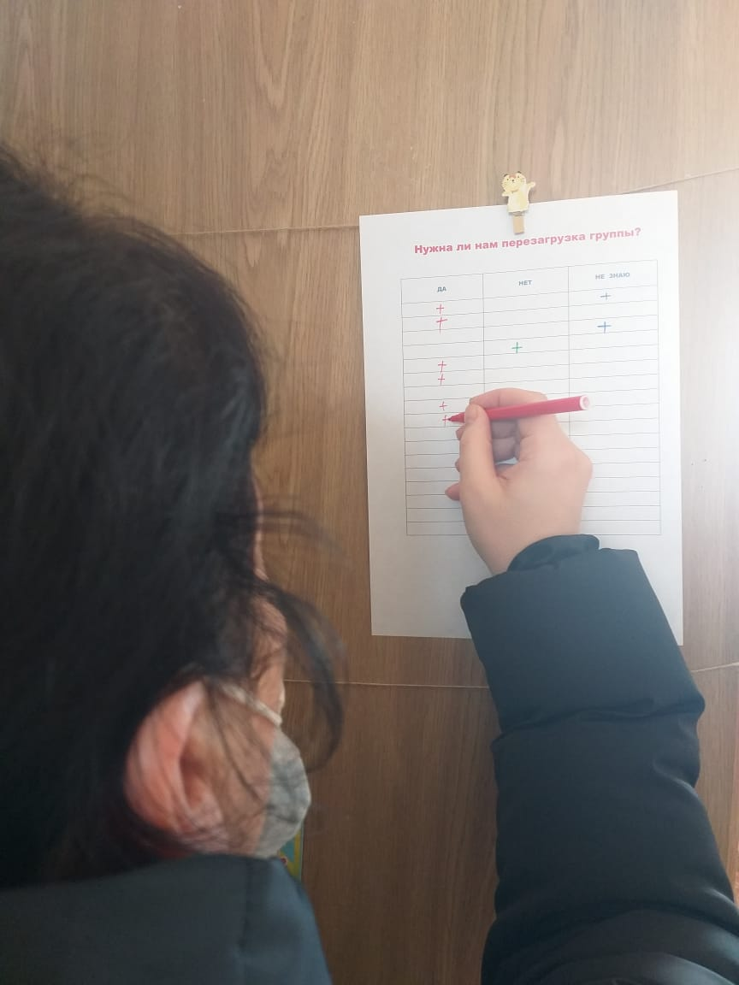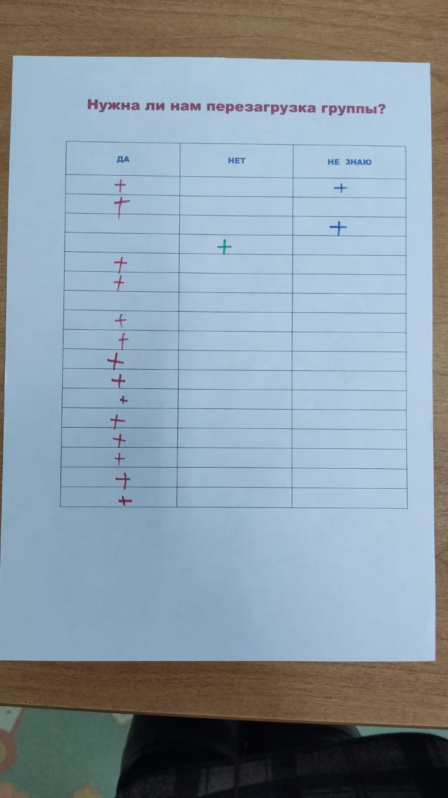

На входной двери приемной расположили стенд «Я пришел» (сейчас научить ребенка читать, считать и писать гораздо проще, чем научить его сопереживать, понимать и чувствовать рядом с собой другого человека, поэтому такие активности нам очень помогают при общении с детьми).

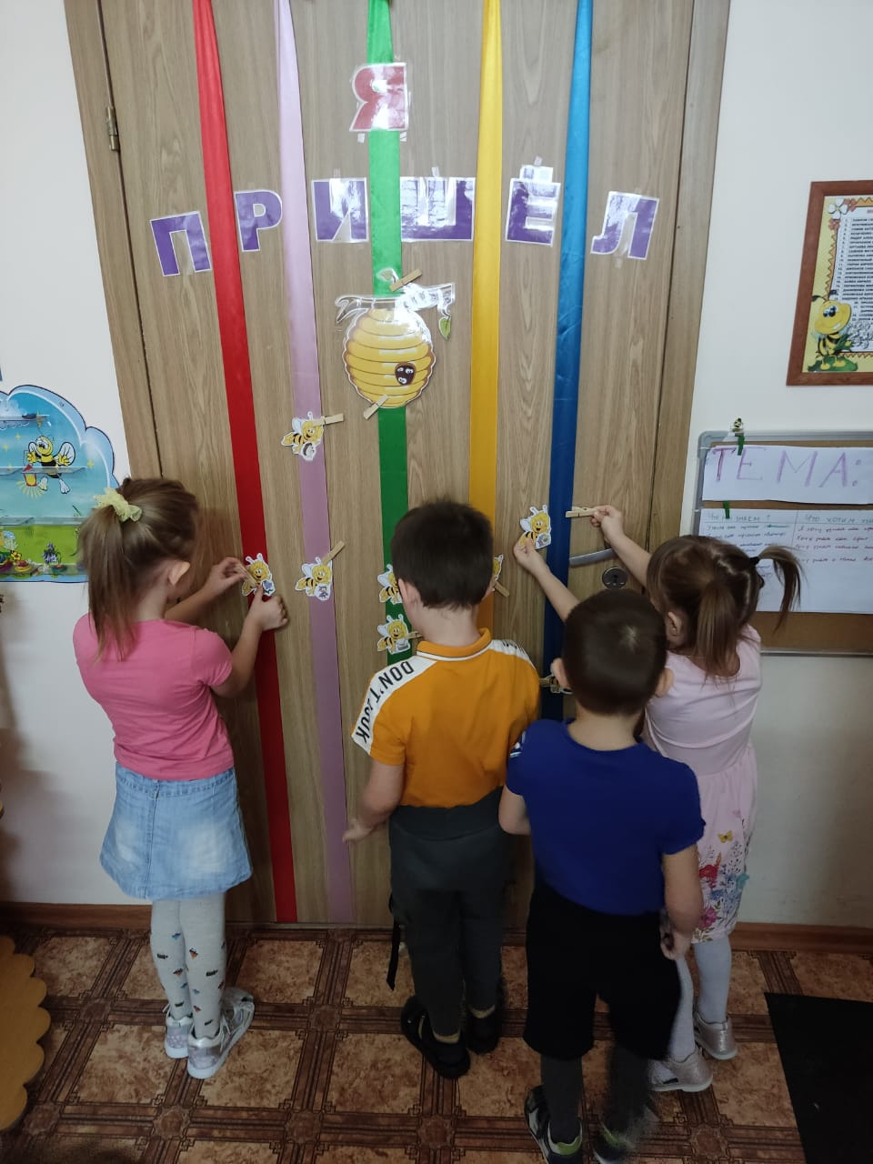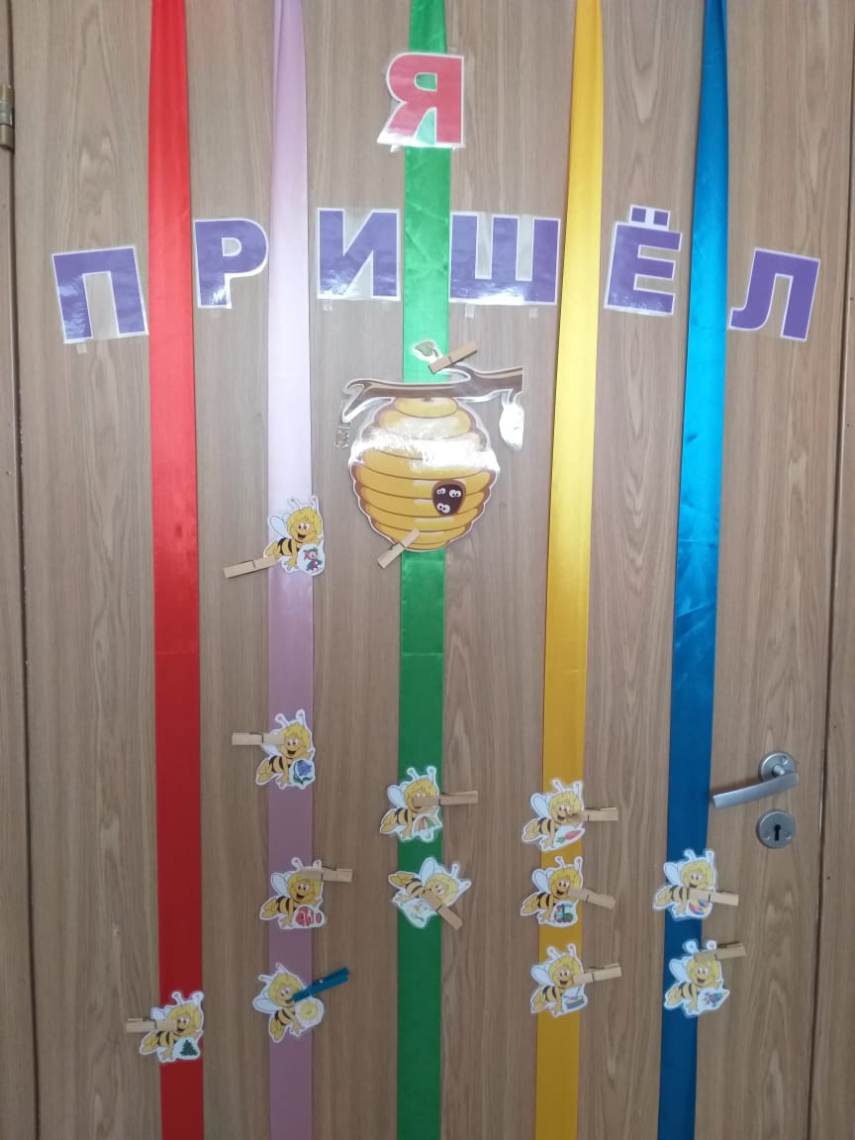
Поселилась у нас «Загадка дня». Родители, заходя утром в приемную, сразу видели, что нового сегодня ждет их детей. Появились вопросы: «Что это? Для чего? В итоге для родителей появилась краткая информация о «загадке дня», и они стали еще больше вникать в тему загадки, интересоваться, как их ребенок ответил. Некоторые родители используют этот метод познания и диагностики в домашних условиях. Родители помогают детям составлять загадки и приносят их в детский сад. Зачастую загадки перерастают в проект, и продукты детской деятельности оформляются в альбомы, газеты, фоторепортажи и др.

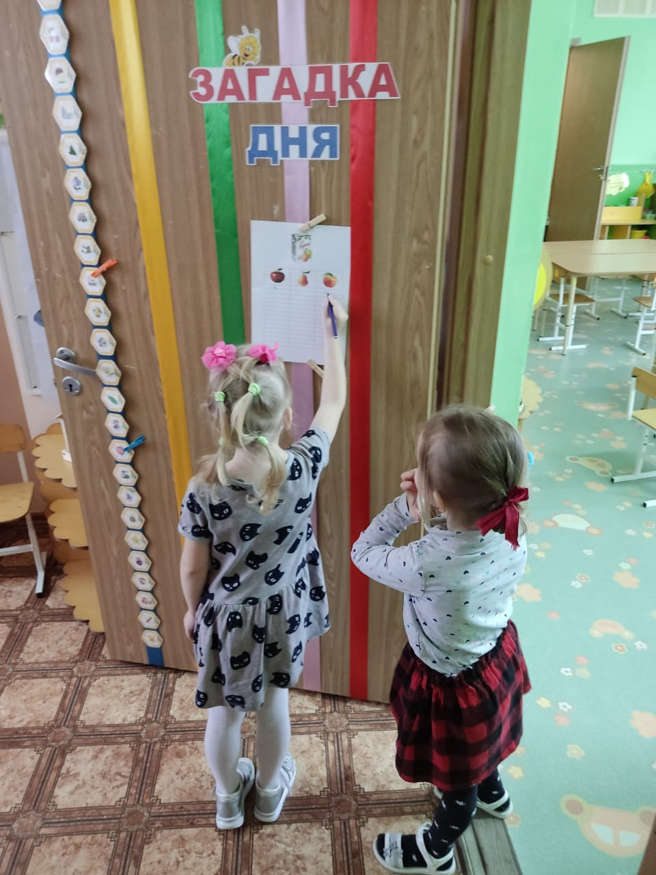
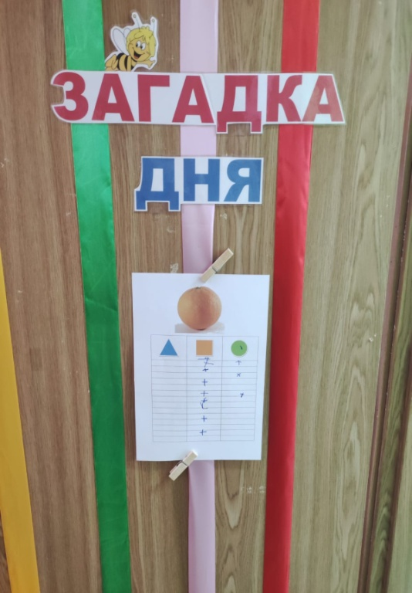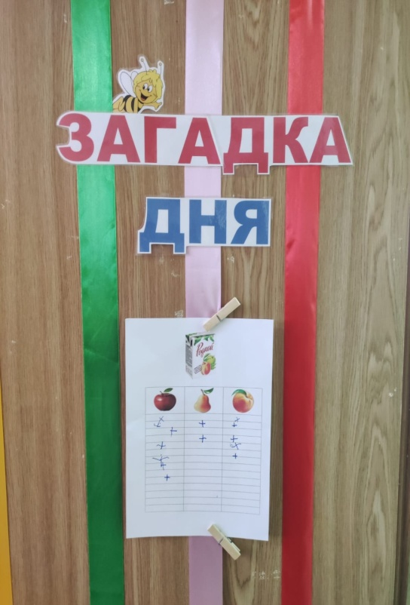
Родители принесли небольшой стенд. Мы оформили его в раздевалке, где размещаем тему недели и дети отвечают на три вопроса «Что мы знаем», «Что хотим узнать» и «Как мы это будем делать».

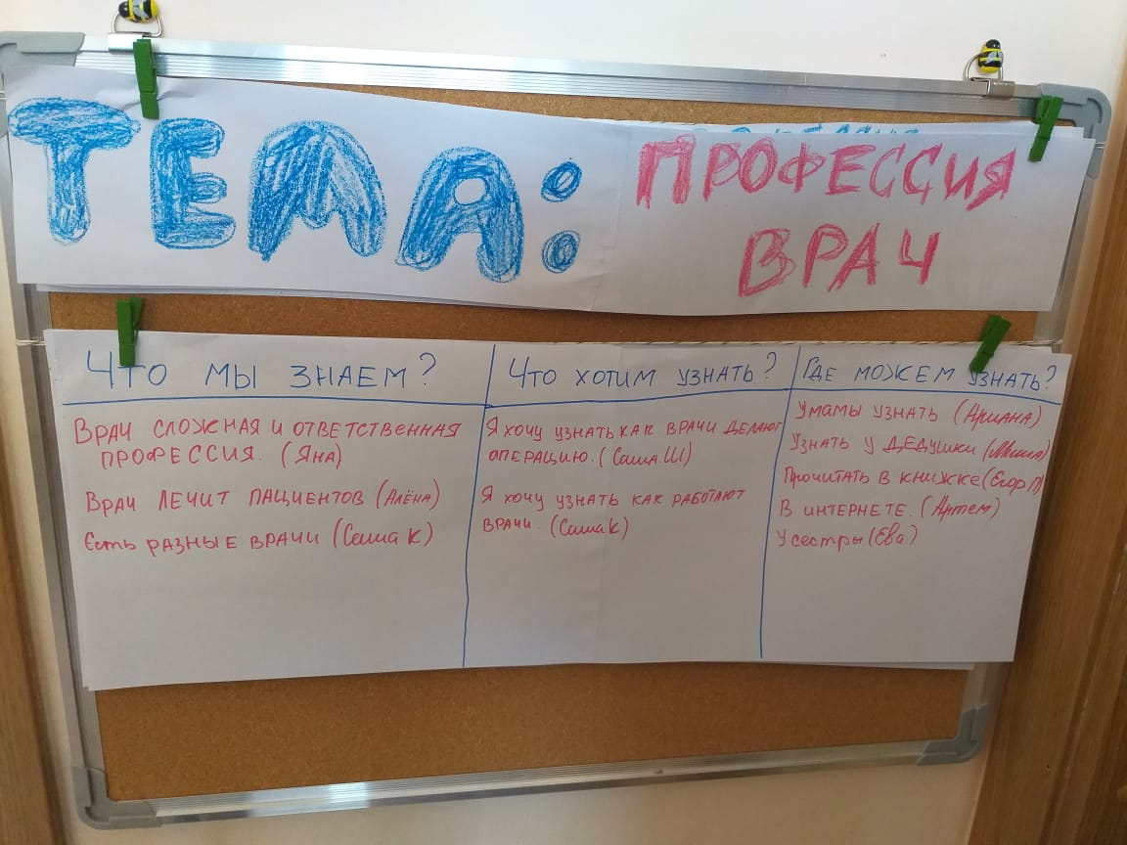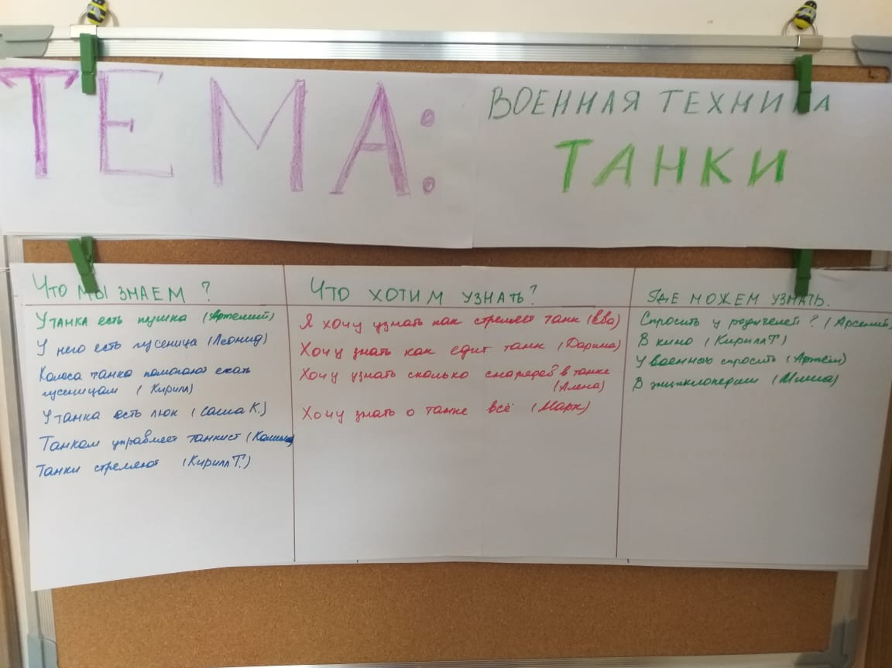

Появилось в группе «Дерево добрых дел», которое рассказывает о полезных делах и хороших поступках детей дома. Родители говорят спасибо, так как многие дети стали активно помогать дома. Полезно дерево и для развития речи ребенка, так как каждый желает рассказать, чем он помог дома, какой подарок сделал близким, в свою очередь идет, как мы говорим «обмен опытом». Периодически дерево обновляется, по мере своей наполняемости.
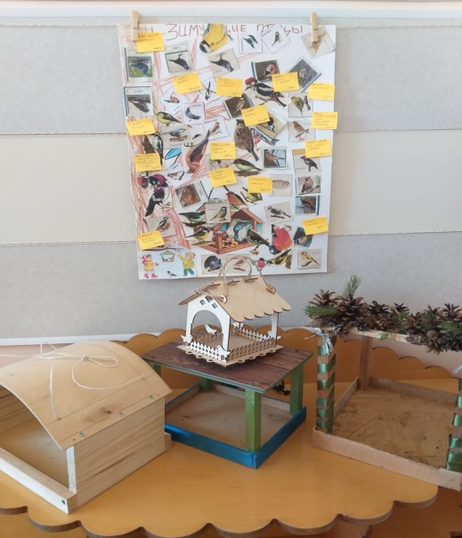
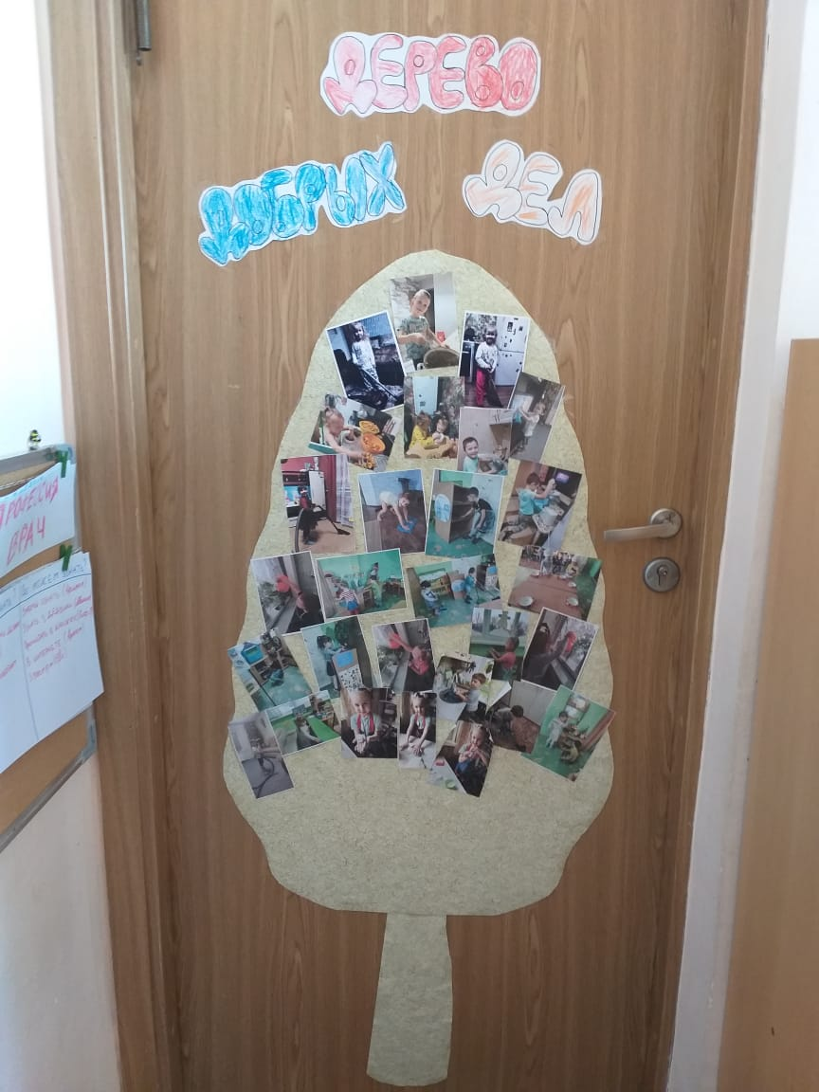

Применение в работе с детьми формы «Кто сегодня первый» позволило бесконфликтно решать различные спорные ситуации в группе. У детей не возникает конфликтов при выборе: кто будет первым, а кто последним. Эта форма представляет собой набор картинок, таких же, как на шкафчиках у детей и 2 прищепки, которые дети передвигают сами, меняя очередность и контролируя ее. У нас есть первый и завершающий, который смотрит за всеми идущими впереди. По такому же принципу мы сделали график дежурства в группе, по столовой и в уголке природы, который дети воспринимают как должное.
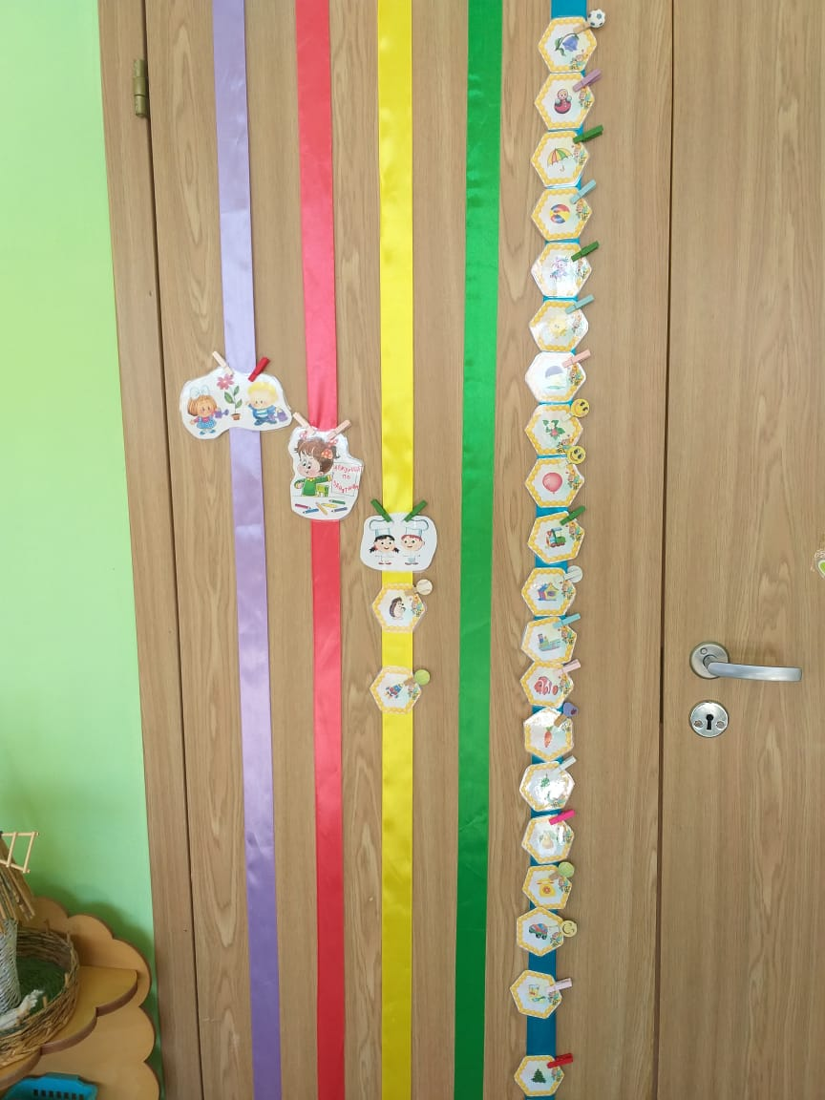
Дети и родители активно подключились к оформлению своих кабинок в приемной по тематическим неделям. Оформили «Заборчик здоровья», «Домик Безопасности». Этот материал мы ламинируем, брошурируем и вносим в соответствующие уголки для просмотра и закрепления знаний. На каждом шкафчике имеется «Читающий вагончик» для проведения марафона «Читающая семья». Прочитав произведение по теме недели, семья вклеивает фото прочитанной книги, а ребенок рассказывает её содержание детям. Вагончики по мере наполняемости периодически меняются, скрепляются и находятся в книжном уголке.

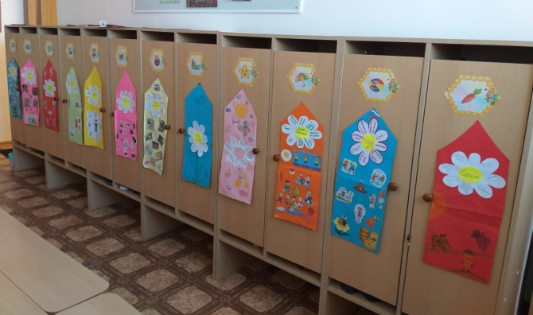

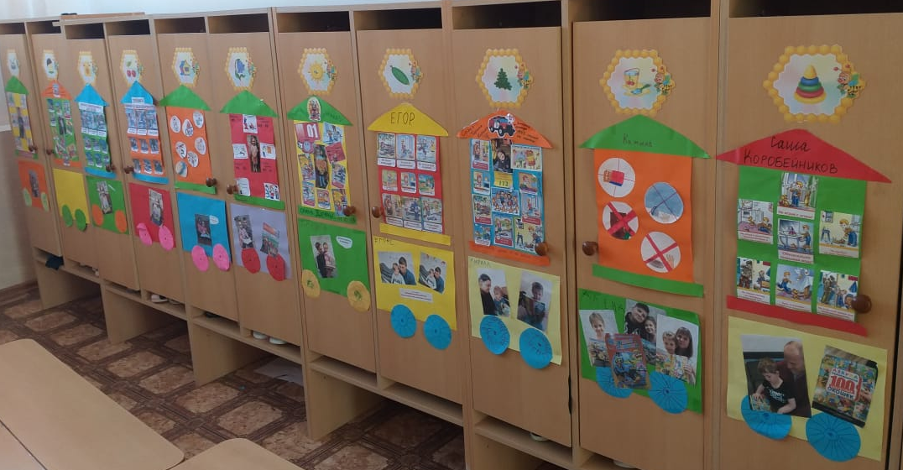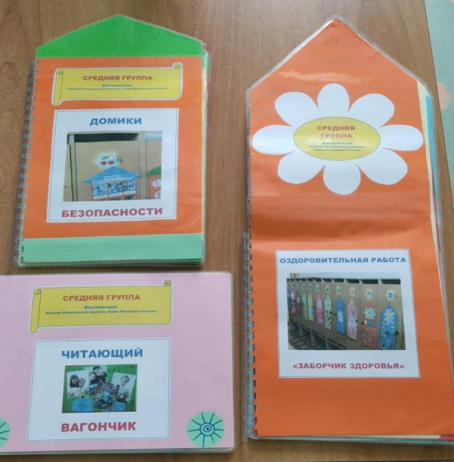
Очень интересным для детей и родителей стал «Говорящий элемент» - Квилт. Это коллективная работа, в которой важная информация представлена в виде панно-аппликаций, рисунков, фотографий и записанных текстов. Авторами Квилта являются дети и родители. В дальнейшем Квилт собирается в одну большую «Книгу открытий».
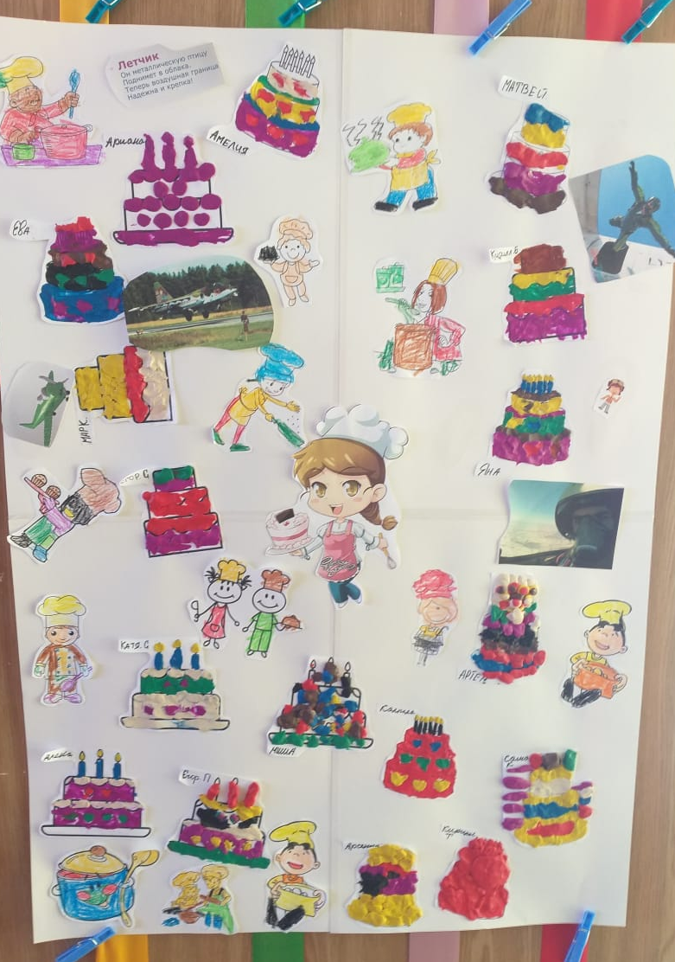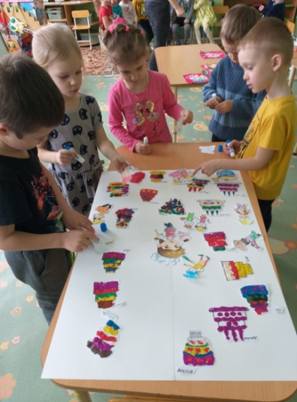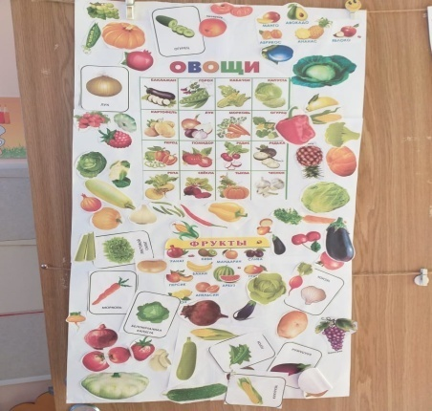
«Алфавит» - это подбор слов по теме недели или проекта – это полоски бумаги, на которых написаны разные слова, приходящие в голову, когда мы размышляем на какую-то тему. Совместно с родителями дети приносят картинку и приклеивают её к нужной букве. Так развивается словарный запас и ненавязчивое знакомство с буквами.

Для того, чтобы знать, насколько тема проекта или тематической недели интересна каждому ребёнку, чтобы изучить имеющийся у детей опыт или выявить их инициативы и желания, проводим с детьми социологические опросы. Они помогают выявить мнение большинства и совместно принять решение.
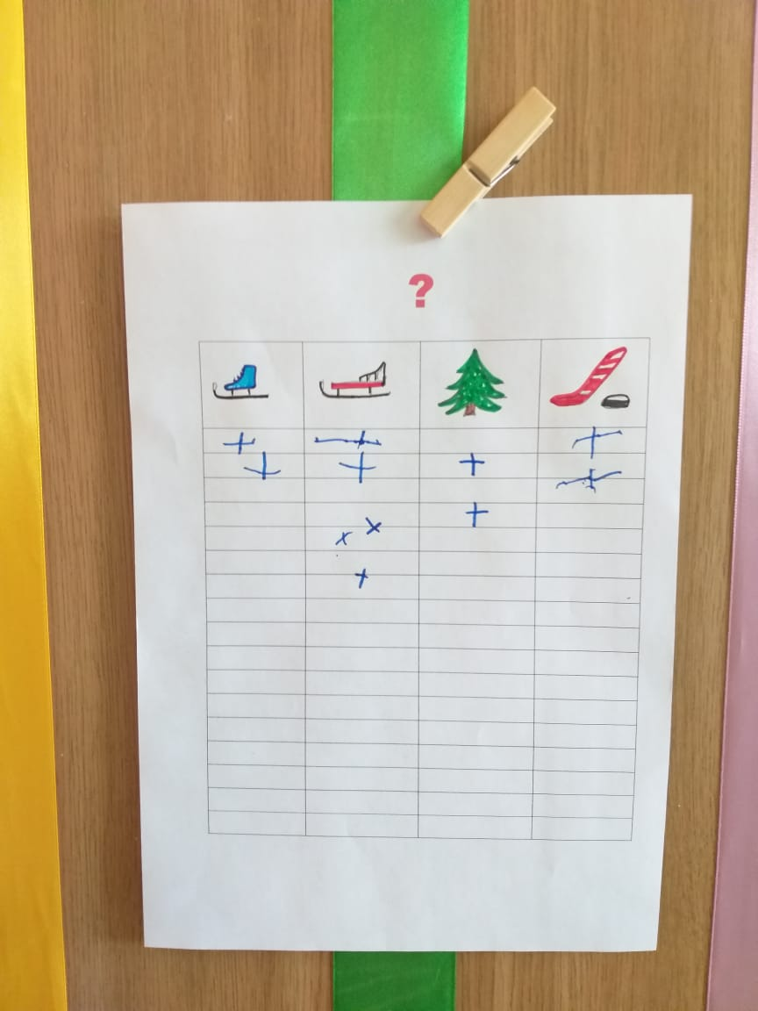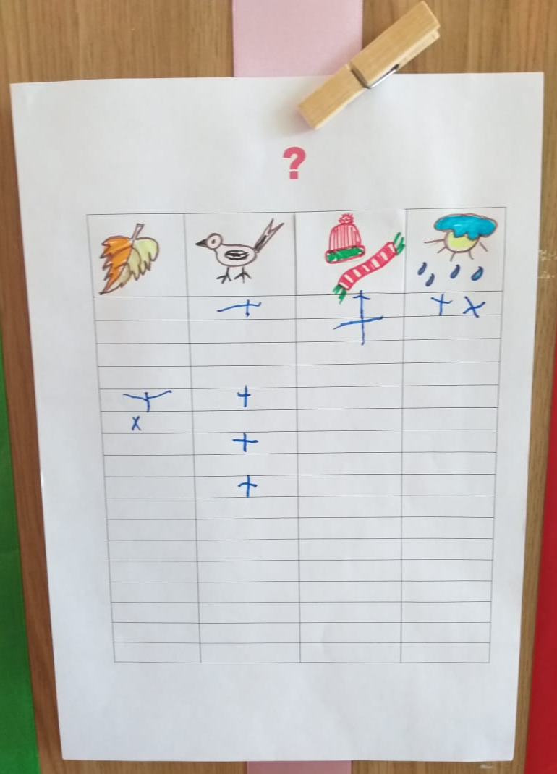

Важное место в «Говорящей среде» нашей группы заняло присутствие элементов декора, созданных в процессе творческой детской деятельности. Дети должны быть окружены своими работами, для того чтобы они видели свою продуктивность и свой рост. Дети с удовольствием участвуют в оформлении интерьера группы к праздникам, оформляют стенгазеты и плакаты.

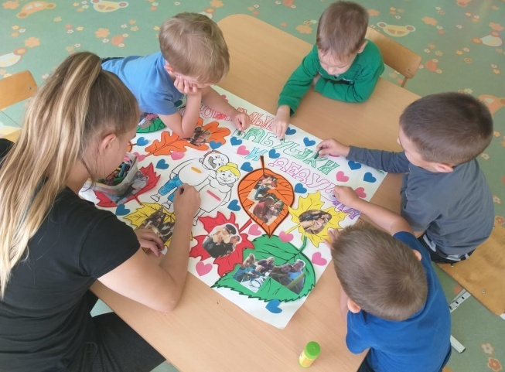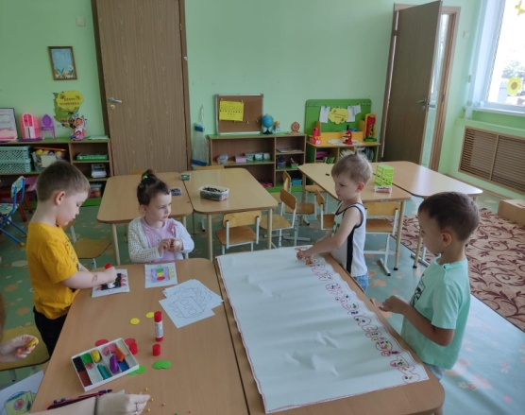
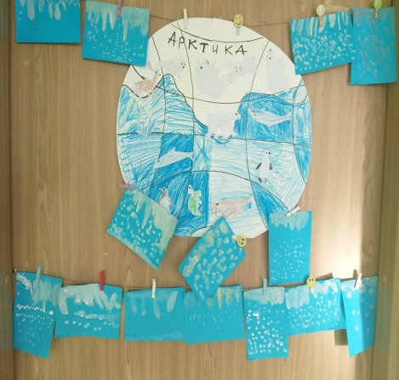
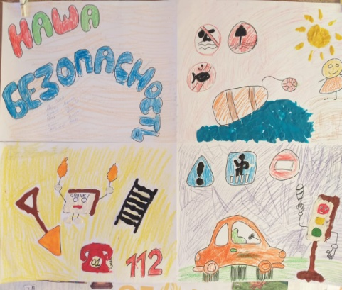

Оформили с детьми уголок «Здоровья». Обвели одного ребенка и определили, где находятся органы и сделали съемные картинки. Здесь же находится и «Заборчик здоровья».
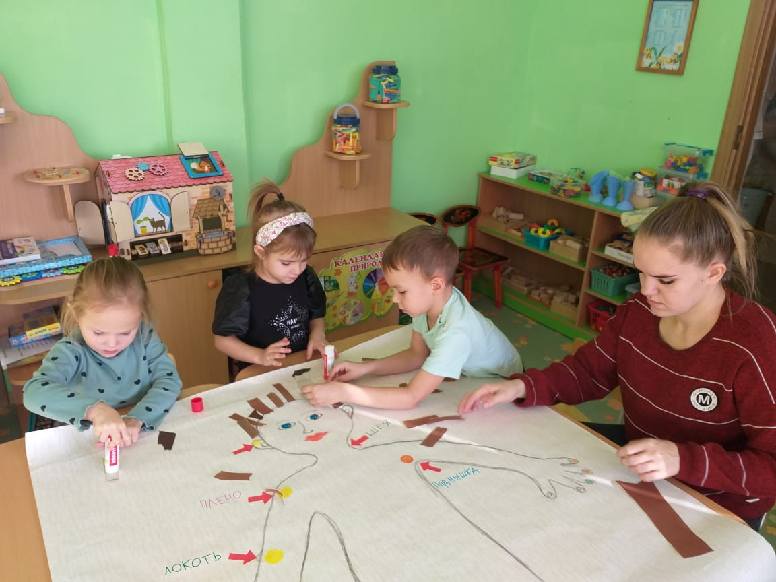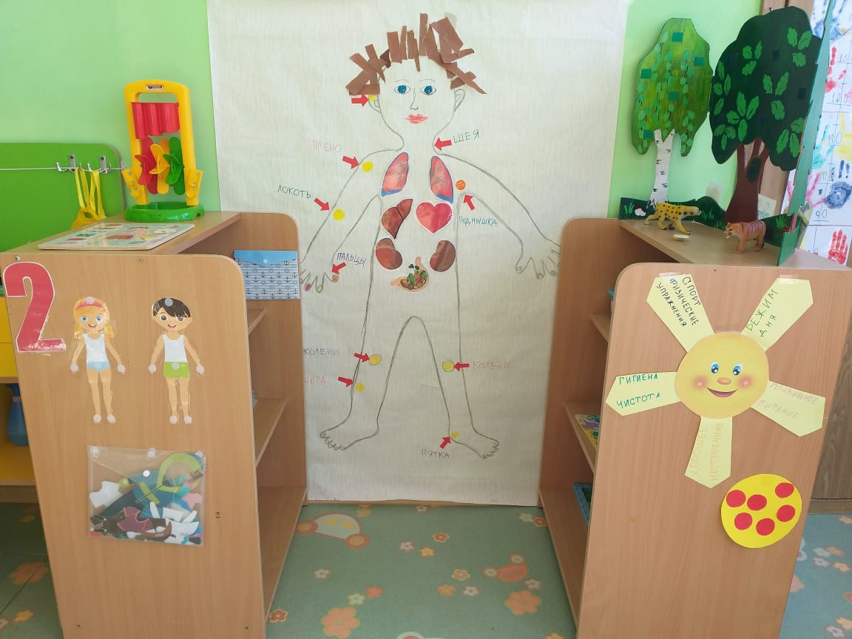
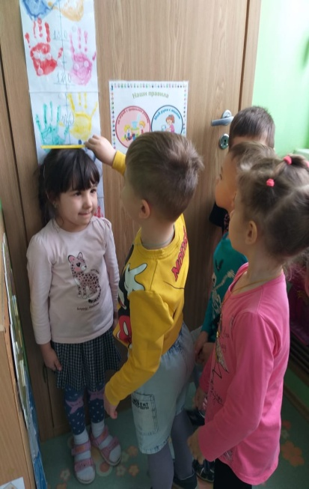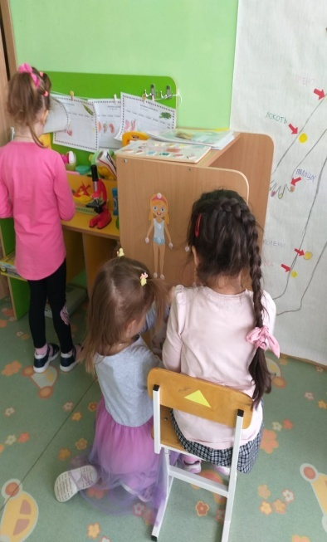
Для формирования гуманных межличностных отношений между детьми и установления позитивного микроклимата в группе создали уголок «Мирилки». Но встала проблема, дети редко ссорятся, а уголок им очень нравится, решили дать ему еще и второе название «Уголок Дружбы».
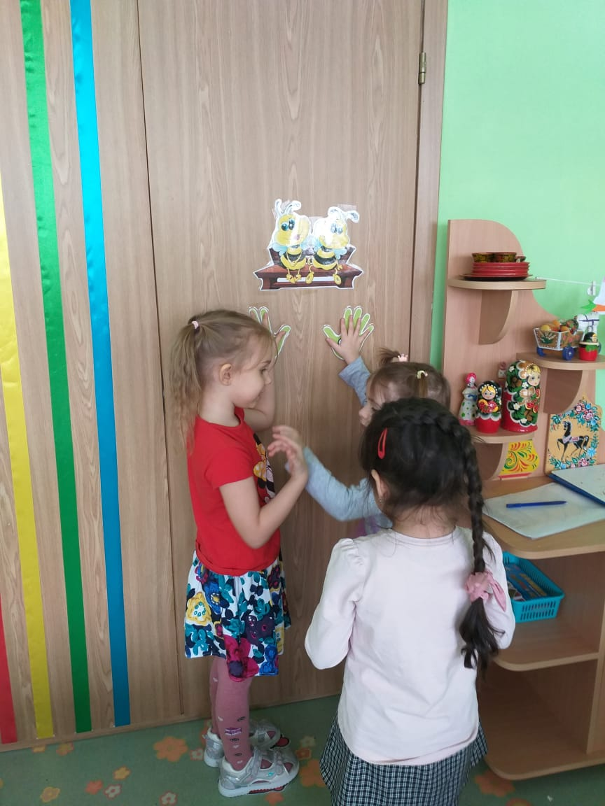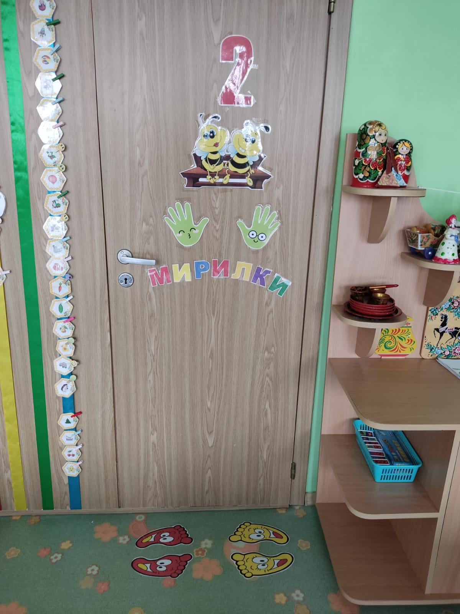
А для создания более доверительного отношения к педагогу и дружеской атмосферы между детьми, ввели карточки с различными вариантами приветствий. Расположены они при входе в группу, где дети сами выбирают как им здороваться. При выборе вариантов приветствия соблюдено главное правило: среди всех вариантов надо, чтобы один хотя бы, был бесконтактным, т.е. такой, который не предполагал бы прикосновений. Чтобы дети могли его выбрать, если не хотят касаться других. Это важный момент в формировании телесных границ ребёнка.
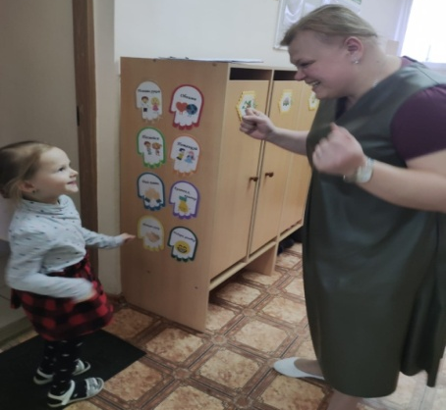
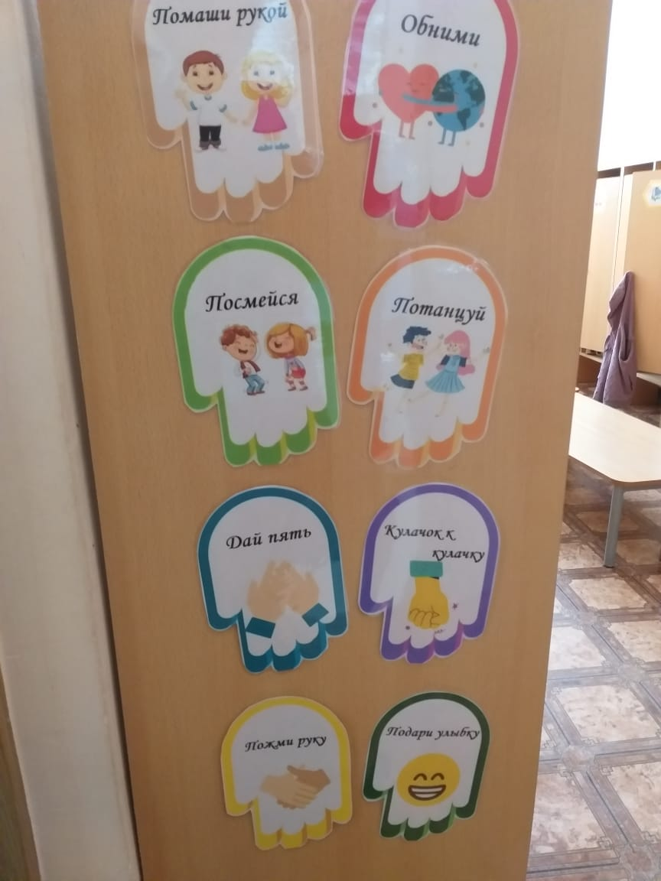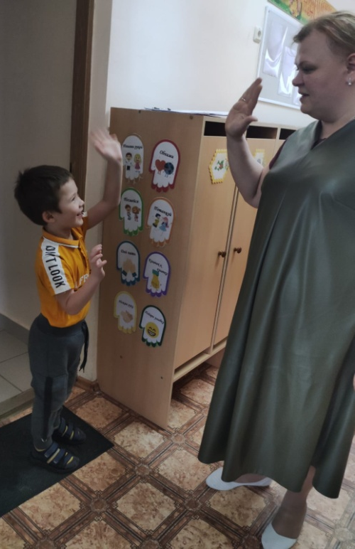
Для создания барьера безопасности, границ дозволенного, для удовлетворения базовых потребностей ребёнка, выбрали с детьми и развесили по их желанию правила группы. Правила сплачивают группу, работают на целевые ориентиры (ФГОС ДО), выглядят как желаемое поведение, а не как запрет.
По желанию родителей оформляем «Портфолио ребенка». В него входят такие рубрики как «Вес», «Рост» ребенка. Моя ручка, моя ножка, все достижения ребенка, его художественное слово, творчество и многое другое. У нас в группе есть «говорящие двери», «говорящие ширмы» и «говорящие стены».
В каждом уголке «живет цифра». Она обозначает, какое количество детей может находиться в центре или уголке. Так мы избежали столпотворения детей в одном месте и ненавязчиво знакомим их с цифрами.
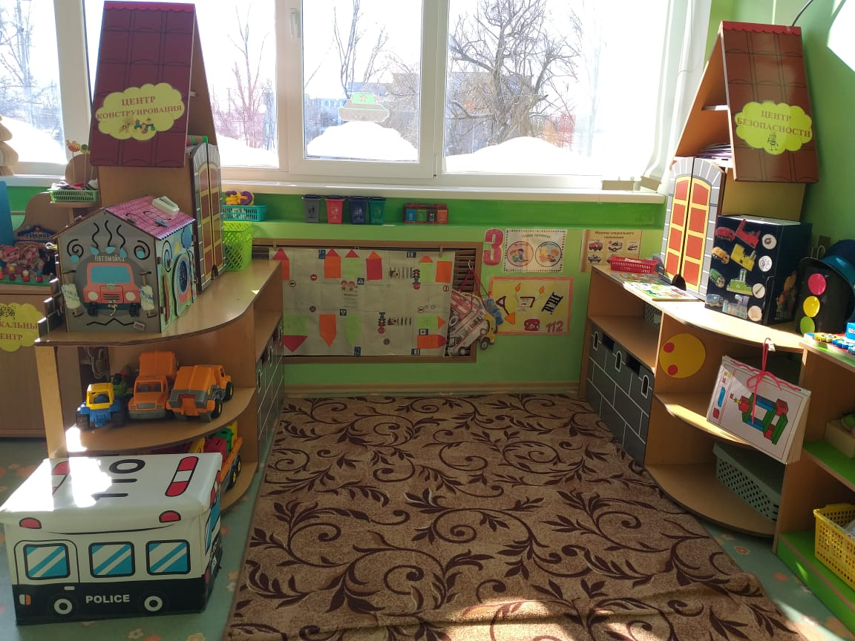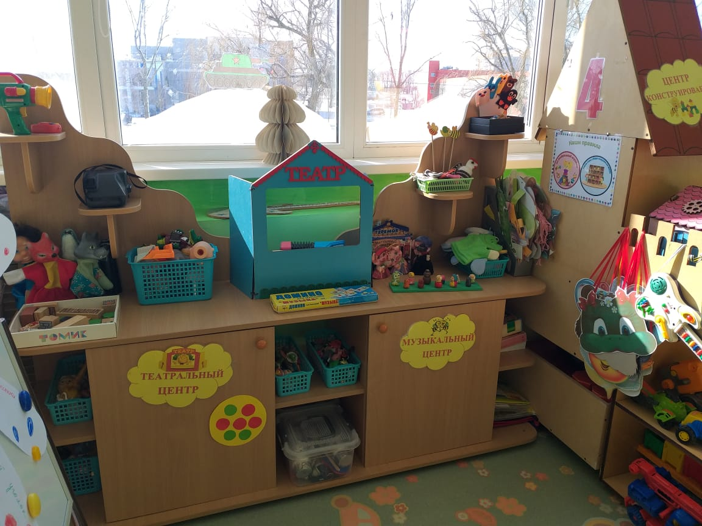
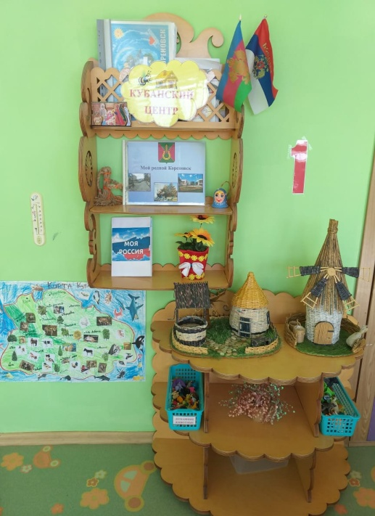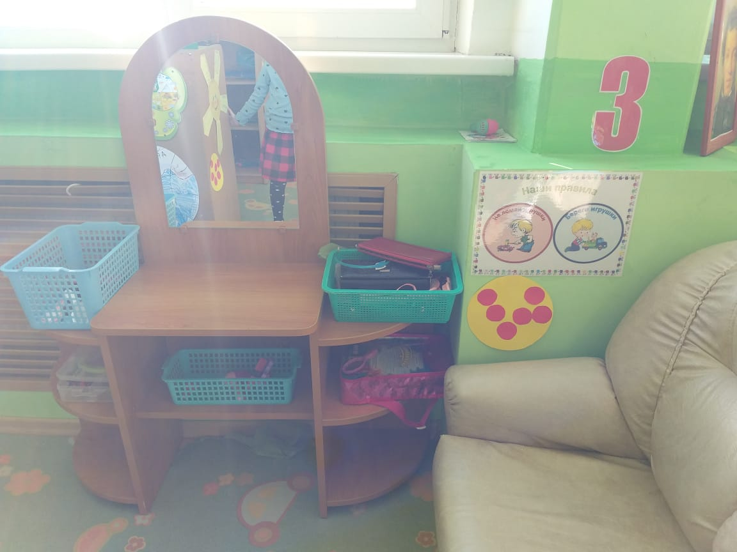
С детьми по проекту была проведена рефлексия. В каждый центр прикрепили желтые круги. Для детей положили маленькие красные и зеленые кружочки, чтобы они могли оценить центры. Если все хорошо – красный, если что-то надо добавить или переделать – зеленый. По мнению детей в уголок «Мирилки» добавить «Дружилки», как сказали дети. Родителям очень понравился уголок уединения, но они предложили назвать его «Семейным». В театральном центре все единогласно согласились, что театральные маски есть, а костюмов не хватает.
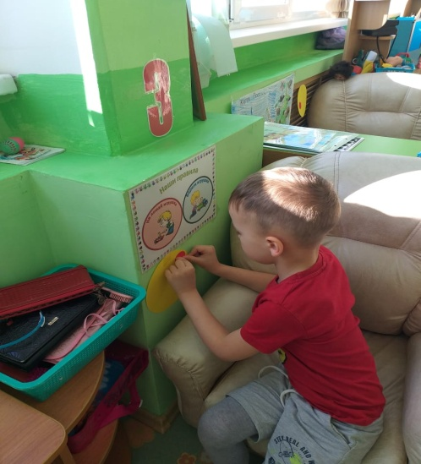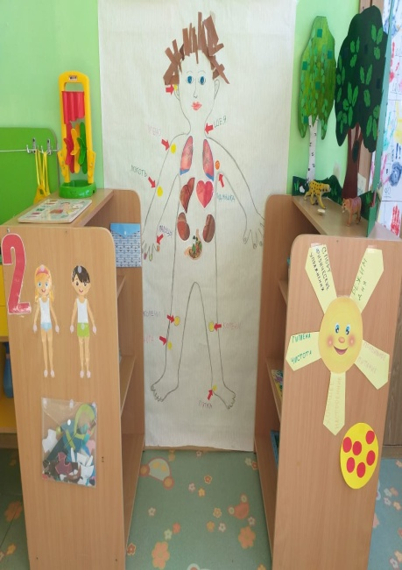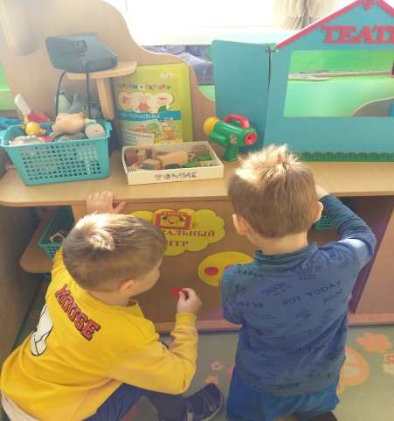
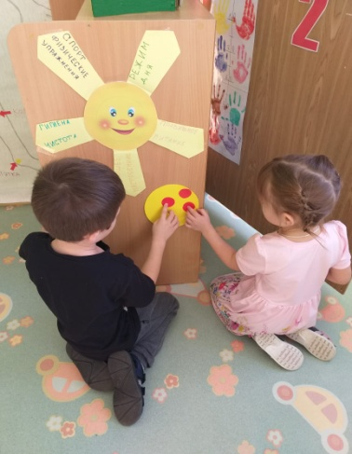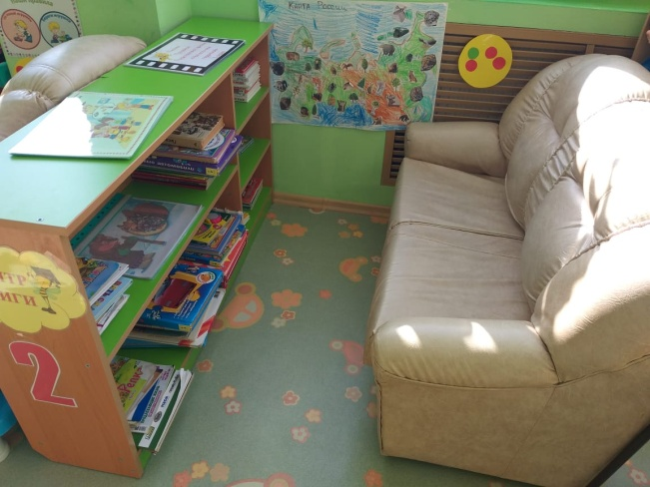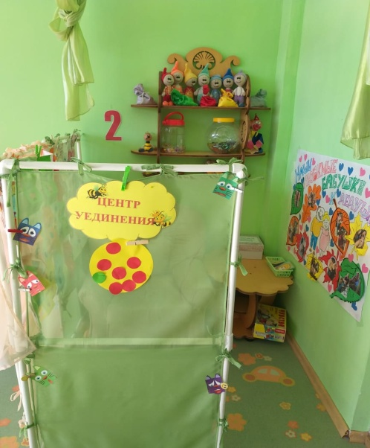
На родительском собрании была представлена презентация работы по нашему проекту, которая вызвала положительные отзывы у родителей. Был подведен итог и собрана ромашка пожеланий от родителей.
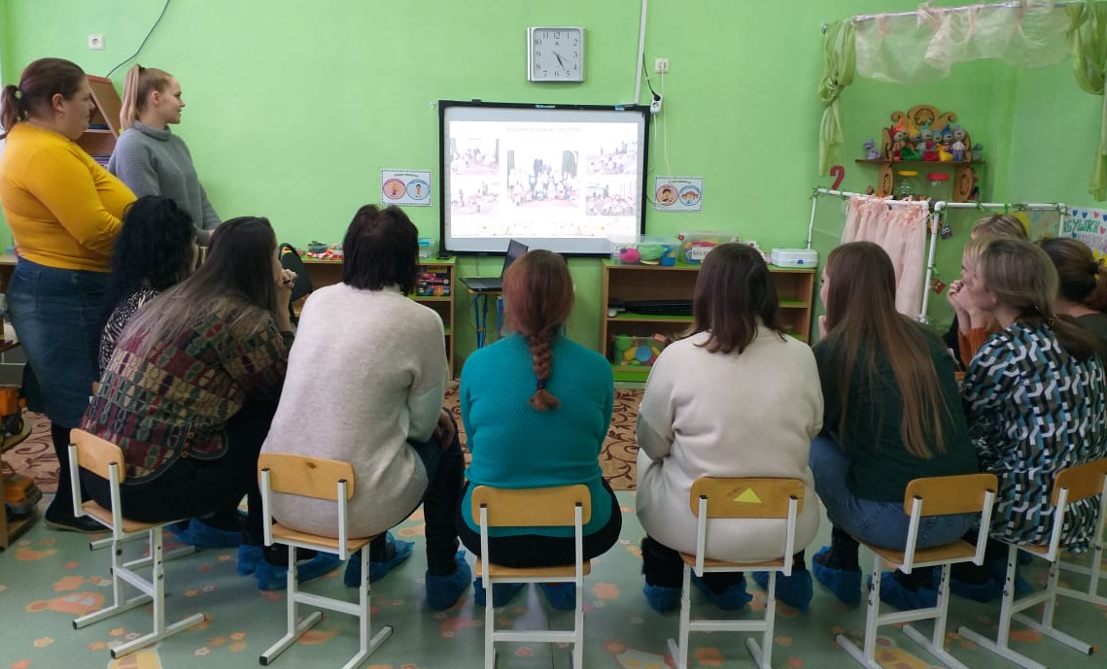

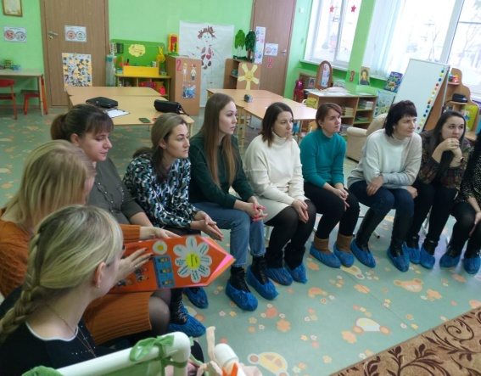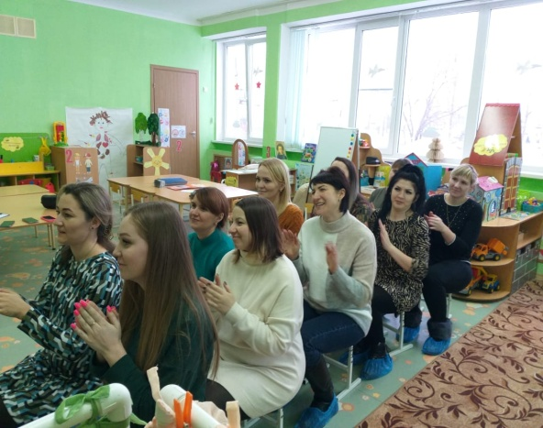
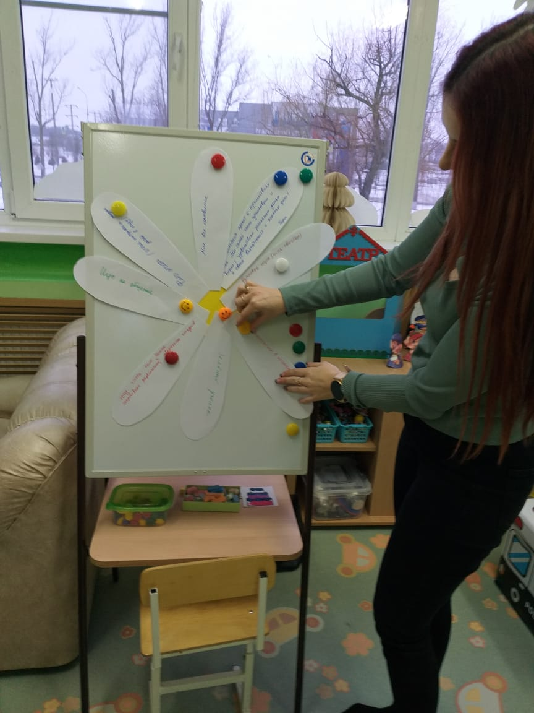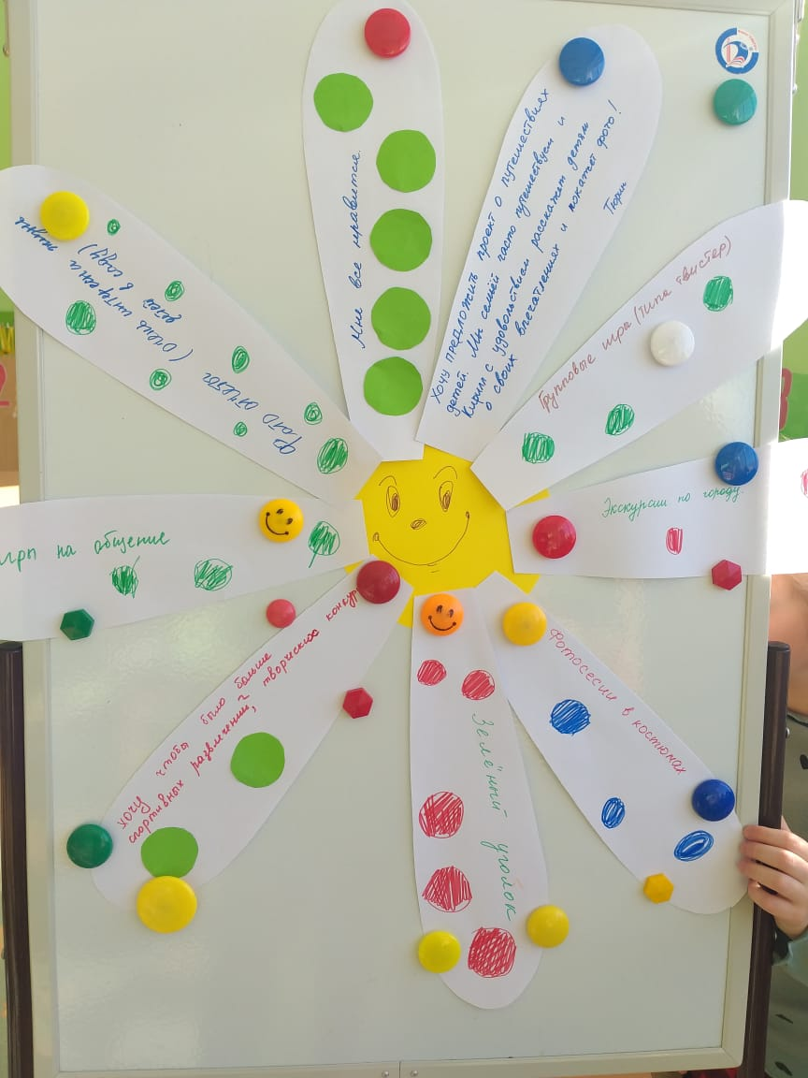

Заключение:
Проведя с детьми и родителями рефлексию по «Говорящей среде» можно сделать вывод, что проект реализован в полном объеме, но все решили и дальше продолжать начатую работу.
Таким образом, благодаря проекту «Говорящая среда – создаем вместе», у моих воспитанников появилась возможность почувствовать себя в своём пространстве полноправными хозяевами. Они проявляют активность и инициативность, осознают свою значимость, ощущают свой личный вклад в общее дело.
В свою очередь, мне, как педагогу этой группы, проект предоставляет возможность для творческой самореализации и организации воспитательно-образовательного процесса на новом качественном уровне.
А родители стали полноценными участниками воспитательно-образовательного процесса в детском саду.

